BAC S LIBAN 2010 EXERCICE I : L’ACIDE ÉTHANOÏQUE (6,5 POINTS)
http://labolycee.org

Connu depuis l’Antiquité, le vinaigre (de " vin " et " aigre ") résulte de la fermentation du vin ou d'un autre liquide alcoolisé :c'est une solution aqueuse acide car riche en acide éthanoïque.
L'acide éthanoïque est également un réactif de nombreuses synthèses organiques.

Données:
Acide éthanoïque (ou acétique):
- formule chimique: CH₃-CO₂H ;
- masse molaire moléculaire: 60,0 g.mol^{–1} ;
- pK_{A} du couple (acide éthanoïque/ion éthanoate): 4,8.

Le titre (ou l'acidité) d'un vinaigre est donné en degré (°) :
1,00° correspond à 1,00 g d'acide acétique pur pour 100 g de vinaigre.
La masse volumique du vinaigre ρ vaut 1010 g.L⁻¹.

Le produit ionique de l'eau a pour valeur K_{e} = 1,0×10 ^{–14} à 25°C.

Les trois parties de l'exercice sont indépendantes.

1. La solution d’acide éthanoïque

On prépare un volume V =1,00 L d'une solution aqueuse d'acide éthanoïque de concentration molaire en soluté apporté C = 0,100 mol.L^{–1} . Son pH est égal à 2,9.

1.1. Écrire l'équation de la réaction entre l'acide éthanoïque et l'eau.

1.2. Tracer le diagramme de prédominance du couple acide éthanoïque/ion éthanoate. Quelle espèce prédomine dans la solution?

1.3. Quotient de réaction à l’équilibre
1.3.1. Compléter le tableau d’évolution du document 1 donné sur l’annexe à rendre avec la copie.
1.3.2. Donner l’expression du quotient de réaction à l’équilibre Q_{r,éq} associé à l’équation précédente
Montrer que l’on a aussi Q_{r,éq} = où x_{éq} est l’avancement à l’équilibre.
1.3.3. Comment s’exprime x_{éq} en fonction du pH ?
1.3.4. Calculer Q_{r,éq} .
À quelle grandeur caractéristique du couple acide éthanoïque/ion éthanoate s’identifie-t-il ? Vérifier que la valeur obtenue est en accord avec une donnée de l’exercice.

1.4. Définir et calculer le taux d’avancement final τ.
La transformation est-elle totale ?
2. Étude d’un vinaigre

Un vinaigre d’alcool titrant 7,5° et un vinaigre de vin titrant 6,0° ont été versés dans
deux flacons non étiquetés. On cherche à les identifier par des mesures pH-métriques.

2.1. Préciser, par un raisonnement sans application numérique, quel est le vinaigre de plus faible pH.

2.2. On choisit de réaliser un dosage pH-métrique de l’un des deux vinaigres par une solution aqueuse d’hydroxyde de sodium (Na⁺_{(aq)} + HO–_{(aq)}).
2.2.1. Écrire l’équation de la réaction de la réaction support du dosage.
2.2.2. Calculer la constante d’équilibre K associée à l’équation de cette réaction.
2.2.3. On peut conclure à partir de la valeur de la constante d’équilibre K précédente que la réaction est totale. Quelle autre caractéristique, cette réaction doit-elle posséder pour servir de support à un dosage ?

2.3. On dilue l’un des deux vinaigres de concentration initiale C₀ d’un facteur 10.
La concentration de la solution diluée est notée C_{A}. Décrire la préparation de 50,0 mL de vinaigre dilué en précisant la verrerie utilisée.

2.4. On dose un volume V_{A} égal à 10,0 mL de vinaigre dilué auquel on a ajouté environ 20 mL d’eau distillée. La concentration C_{B} de la solution aqueuse d’hydroxyde de sodium est de 1,0.10 ^{–1} mol.L^{–1} . La courbe expérimentale est donnée sur le document 2 de l’annexe à rendre avec la copie.
2.4.1. Pourquoi rajoute-t-on de l’eau distillée ? Cet ajout modifie-t-il le volume V_{E} versé à l’équivalence ?
2.4.2. Déterminer le volume V_{E} et le pH à l’équivalence en utilisant le graphique.
2.4.3. En déduire les concentrations C_{A} du vinaigre dilué et C₀ du
vinaigre étudié.
2.4.4. En déduire le titre t_{A} de ce vinaigre. Conclure sur la nature du vinaigre.

3.Synthèse d’un ester

On souhaite synthétiser un ester à l’odeur de poire, l’éthanoate de pentyle, à l’aide de l’acide éthanoïque et d’un alcool. La formule de l’ester est donnée ci-dessous :
CH₃
C
O
O
CH₂
CH₂
CH₂
CH₃
CH₂

3.1. Écrire l’équation de la réaction et préciser les noms des réactifs.

3.2. Quelles sont les caractéristiques de cette transformation ?

3.3. On utilise pour la synthèse le montage schématisé sur le document 3 de l’annexe à rendre avec la copie.
Comment s’appelle ce montage ? Compléter la légende.

ANNEXE À RENDRE AVEC LA COPIE : L’ACIDE ÉTHANOÏQUE

Document 1

Équation chimique
État du système | Avancement (mol) | Quantités de matière (mol)
État initial | x = 0
État intermédiaire | x
État final | x_{éq}

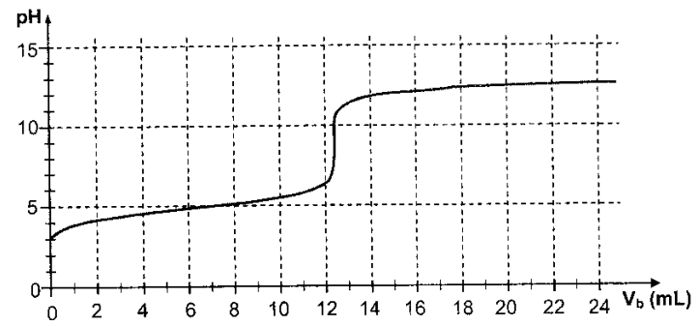
Document 2

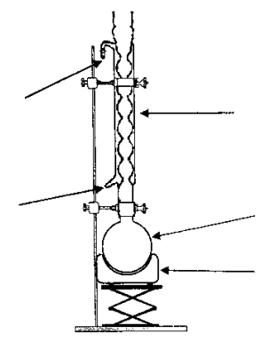

Document 3

